Ознакомление с миром природы.
Вторая младшая группа.
Добрый день, уважаемые родители!
Сегодня мы вам предлагаем игры и задания для детей по теме «Перелетные птицы»

Эти игры и задания помогут:
-Закрепить знания детей о перелетных птицах (ласточка, скворец, грач, аист, кукушка, соловей, журавль).
-Расширять и активизировать словарь по теме (гнездо, клюв, перья, крылья, птенцы).
-Развивать связную речь (отвечать на вопросы простыми предложениями из трех – четырех слов).
-Развивать память, логическое мышление, внимание, воображение.
-Формировать умение, устанавливать простейшие причинно-следственные связи, делать простейшие выводы.
-Воспитывать любовь к природе, бережное отношение к птицам.
Материал:
Картинки с изображением перелетных птиц, модель понятия «птица», мяч.

Ход занятия:
Взрослый: Посмотри, что я тебе покажу.
– Что это? (Перо). 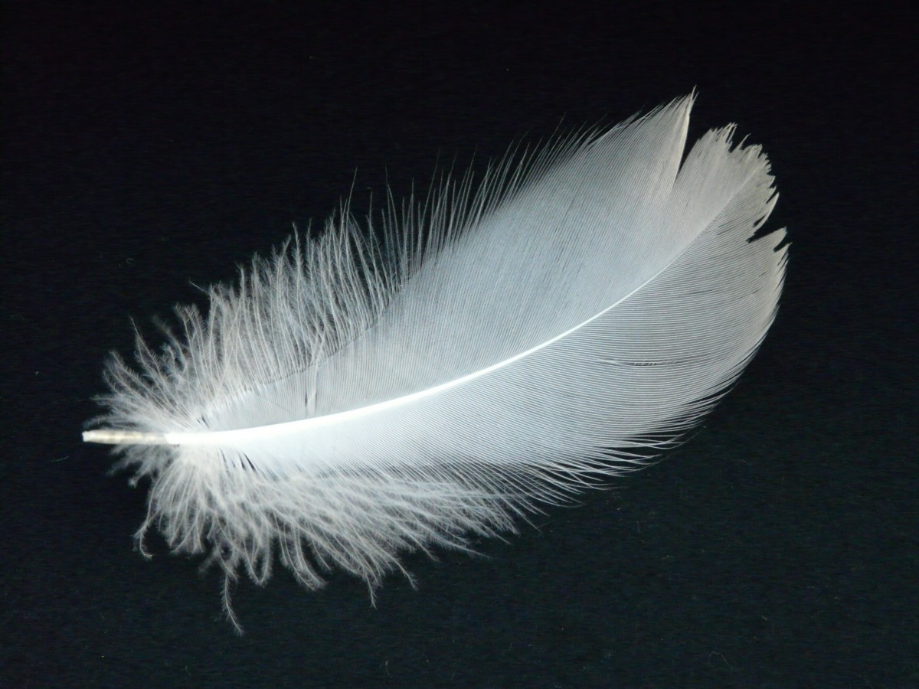
– Кто его потерял? (Птица).

– Правильно. Сегодня мы поговорим о птицах. tch?v=y1huThttps://www.youtube.com/waQVaFiE

– Давай назовем птиц. Кого узнал(а) (Ребенок отвечает).
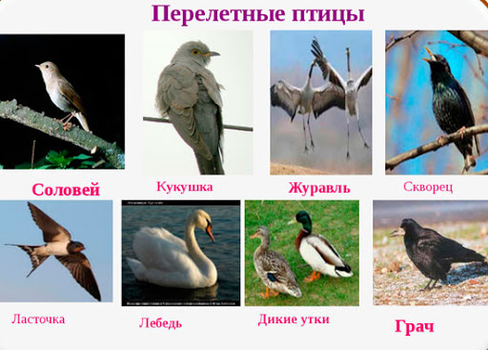
– Вот сидят все птицы в ряд,
На тебя они глядят,
С нами поиграть хотят.
- Сейчас поиграем в игру «Один и много». Послушай, как будем играть. Например,я говорю: «Одна птица»,а ты: «Много птиц». (Одна ласточка, один грач, один скворец, один соловей, один журавль, один аист, одна кукушка, одна стая, одно крыло, одно гнездо).
– Молодец! А сейчас покормим птичек.
Пальчиковая гимнастика
«Грачи».
Мы лепили куличи. (Лепить пирожок)
Прилетели к нам грачи. (Помахать крыльями)
Первый грач испек пирог, (Загибать пальчики по очереди на одной руке)
А второй ему помог.
Третий грач накрыл на стол,
А четвертый вымыл пол,
Пятый долго не зевал
И пирог у них склевал.
Раз, два, три, четыре, пять, (Загибать пальчики на другой руке)
Выходи грачей считать.
Взрослый:
-Как называются эти птицы? (Перелетные птицы).
– Почему этих птиц так называют? (Птицы улетают осенью, когда наступает холод, в теплые края. А весной возвращаются обратно).
– Почему эти птицы улетают осенью? Чем они питаются? (Эти птицы питаются насекомыми: грач добывает червяков из свежевскопанной земли; ласточка хватает мошек и других насекомых налету; кукушка охотится за гусеницами. Осенью насекомые исчезают, поэтому птицы улетают в теплые края).
– Давай вспомним, кто такие птицы. Что означает эта картинка?
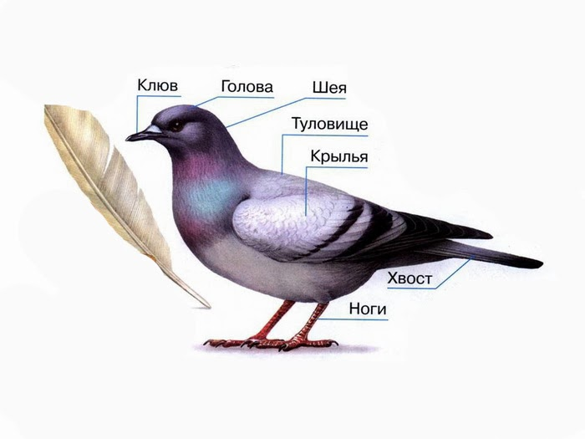
(Ребенок отвечает):«Тело птиц покрыто перьями», «У птиц два крыла и две ноги», «У птиц есть клюв», «Птенцы вылупляются из яиц»).
А сейчас поиграем в игру «Назови ласково». Я буду бросать мячик и называть слово, а ты будешь говорить, как оно звучит ласково.
– У птиц есть крылья. А как про крылья скажем ласково? (Крылышки).
( Клюв – клювик, глаз – глазик, голова – головка, птенец – птенчик, хвост – хвостик, гнездо – гнездышко, перо – перышко, кукушка – кукушечка, журавль – журавлик)
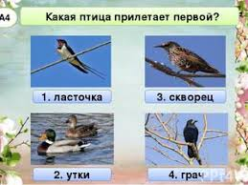.(Грач)
Взрослый: – Как ты думаешь, из чего птицы строят гнезда? (Они переплетают тоненькие веточки и сухую траву, чтобы получились аккуратные чаши, дно выстилают мхом или пухом.)
Для чего птицам нужны гнезда? (Чтобы жить в них, высиживать яйца, из которых вылупляются птенцы)
Мы надеемся, что вы с пользой провели время.

